**Rapport BE C++** 4AESE Groupe3

Roumanos Emmanuel

Picard Christophe

Abdelmajid Salhi

**I)Introduction**

L’objectif de notre bureau d’étude est de modéliser la signalisation d’une route comprenant un passage piéton.

Cette route devra inclure une voie routière ainsi qu’un feu routier, un passage piéton équipé d’un feu piéton, un bouton poussoir permettant d’indiquer l’intention du piéton de traverser ainsi qu’un système sonore permettant de signaler la possibilité de passage aux piétons mal-voyants.

**Problématique :** Comment concevoir un système de gestion dynamique et interactif des feux de signalisation en prenant en compte les interactions entre véhicules et piétons, afin de garantir la sécurité et la fluidité de la circulation tout en intégrant une interface intuitive pour les usagers ?

Cette problématique pourrait être développée autour des éléments suivants :

1. **Gestion des priorités :** Comment le système de feux adapte-t-il les priorités entre les piétons et les véhicules en fonction des demandes des piétons via un bouton et des conditions de trafic ?
2. **Interaction en temps réel :** Comment les actions des piétons (appuyant sur un bouton pour faire passer le feu routier au rouge et le feu piéton au vert) influencent-elles la signalisation et la gestion des feux ?
3. **Sécurité et fluidité :** Comment garantir une transition fluide et sécuritaire entre les cycles des feux de signalisation, en prenant en compte les différents scénarios d'interaction entre véhicules et piétons ?

## Séquence 1 : Fonctionnement normal sans intervention des piétons

1. Initialisation :
   * Au démarrage du système, les feux sont configurés ainsi :
     + Voitures : Feu vert.
     + Piétons : Feu rouge.
2. Feu vert pour les voitures (État 0) :
   * Les voitures circulent normalement.
   * Cette phase dure 10 secondes (ou une durée définie dans le code).
3. Transition jaune pour les voitures (État 2) :
   * Avant de passer au rouge, le feu des voitures passe au jaune pendant 2 secondes.
   * Cela avertit les conducteurs de s’arrêter.
4. Feu rouge pour les voitures et vert pour les piétons (État 1) :
   * Les piétons ont le feu vert pour traverser pendant 5 secondes.
   * Les voitures sont à l’arrêt.
5. Retour au feu vert pour les voitures (État 0) :
   * Après la traversée des piétons, le feu pour les voitures revient au vert.
   * Les piétons voient de nouveau un feu rouge.

## Séquence 2 : Intervention des piétons avec le bouton

1. Situation initiale :
   * Le système est en État 0 (feu vert pour les voitures, feu rouge pour les piétons).
2. Bouton pressé par un piéton :
   * Un piéton appuie sur le bouton pour demander à traverser.
   * Le système détecte cet appui et bascule immédiatement à l’État 2 (transition).
3. Transition (jaune pour les voitures) :
   * Les voitures reçoivent un feu jaune pendant 2 secondes pour se préparer à l’arrêt.
4. Feu rouge voitures et vert piétons (État 1) :
   * Les voitures s’arrêtent (feu rouge).
   * Les piétons traversent (feu vert).
   * Cette phase dure 5 secondes.
5. Retour au cycle normal :
   * Une fois la traversée terminée, le système revient en État 0 (feu vert voitures, feu rouge piétons).
   * Le bouton peut être pressé à nouveau après un certain délai.

**II)Schéma matériel/logiciel**

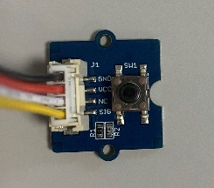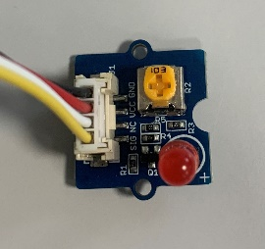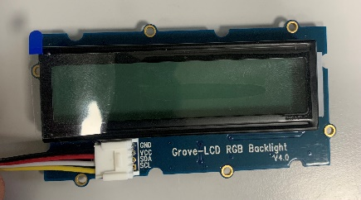 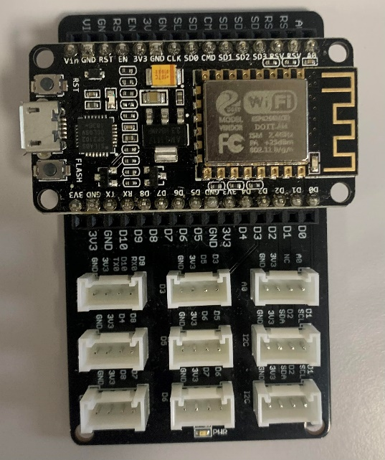

Feu piéton

Bouton Piéton

Feu Tricolore

**III)Diagrammes**

1. 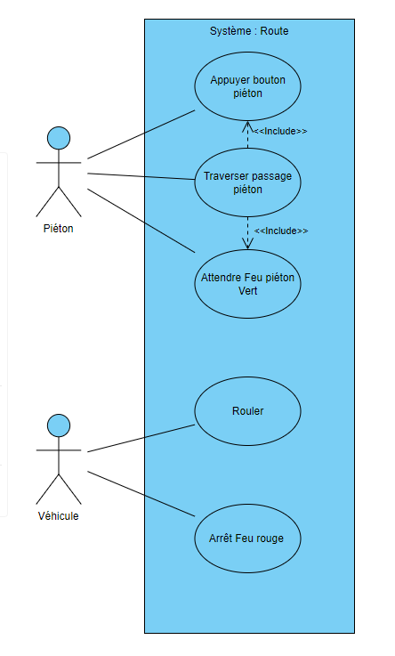**Cas d’utilisations :**